软件结构设计说明
文件编号：JS-JS-A1-009
版本：A1

起草人： |  | 起草日期： | 年 月 日
审核人： |  | 审核日期： | 年 月 日
批准人： |  | 批准日期： | 年 月 日
发布日期： | 年 月 日 | 实施日期： | 年 月 日

童伴有康（河北）科技有限公司

一、结构设计概述
1.设计任务
通过对儿童手部X射线影像进行曝光、放大、翻转辅助医生观测评估骨龄等级，得出骨龄评价结果。
2.设计原则
系统设计的目标和原则主要包括可扩展性、模块化、可移植性、安全、易用性等方面的规定。
1）可扩展性。系统基于的专科特色进行设计，具有一定的特殊性，考虑到系统将扩展到其他科室或者医院，从而肯定会带来需求的变化，所以系统应具有良好的可扩展性。
2）模块化。系统中的模块设计时应具有模块内部高内聚，模块之间低祸合的特点。
3）可移植性。系统的推广过程中应具有可移植性，根据客户的客户端和服系统应可以进行尽可能少量的修改而被应用于新的环境的能务器情况的不同，系统应可以进行尽可能少量的修改而被应用于新的环境的能力。
4）安全。系统应设计应考虑到安全方面的因素，通过用户权限和日志记录等多种手段保证系统的安全可靠。
5）易用性。本系统涉及信息点多， 操作人员工作较繁杂，工作量比较大因此系统应具有易用性，方便操作人员的使用，提高工作效率。
3.设计策略
整个软件系统采用MVC（Model-View-Controller，模型-视图-控制器模
式）架构模式和基于组件的开发方法。整个系统分为三个层次，分别为用户界面层、中央管理内核层以及组件层。其中界面层主要负责为用户提供人机交互接口、绘制结果方便、快捷、友好地显示等。同时界面层并不实现具体的业务逻辑，而通过使用观察者模式，界面层通过通信接口由中央管理内核层负责调度业务逻辑。核心组件层按照功能划分规则主要分为视图管理组件、数据通信组件、文件读写组件、数据管理组件等，并负责组件的管理、通信接口的设置、API管理与设置等功能。数据层只向上层提供同一个数据接口，核心模块无需关心数据的具体组织和管理，只需要调用数据接口就能获得数据。同时数据接口面向下层抽象封装，在需要支持新的文件格式时，只需要实现这些抽象接口。只读取当前操作需要的数据，而不是一次性读入所有数据，避免浪费内存，提高CPU使用效率，同时也能提高友好性，避免用户长时间等待数据读取。
二、体系结构设计
1.架构结构
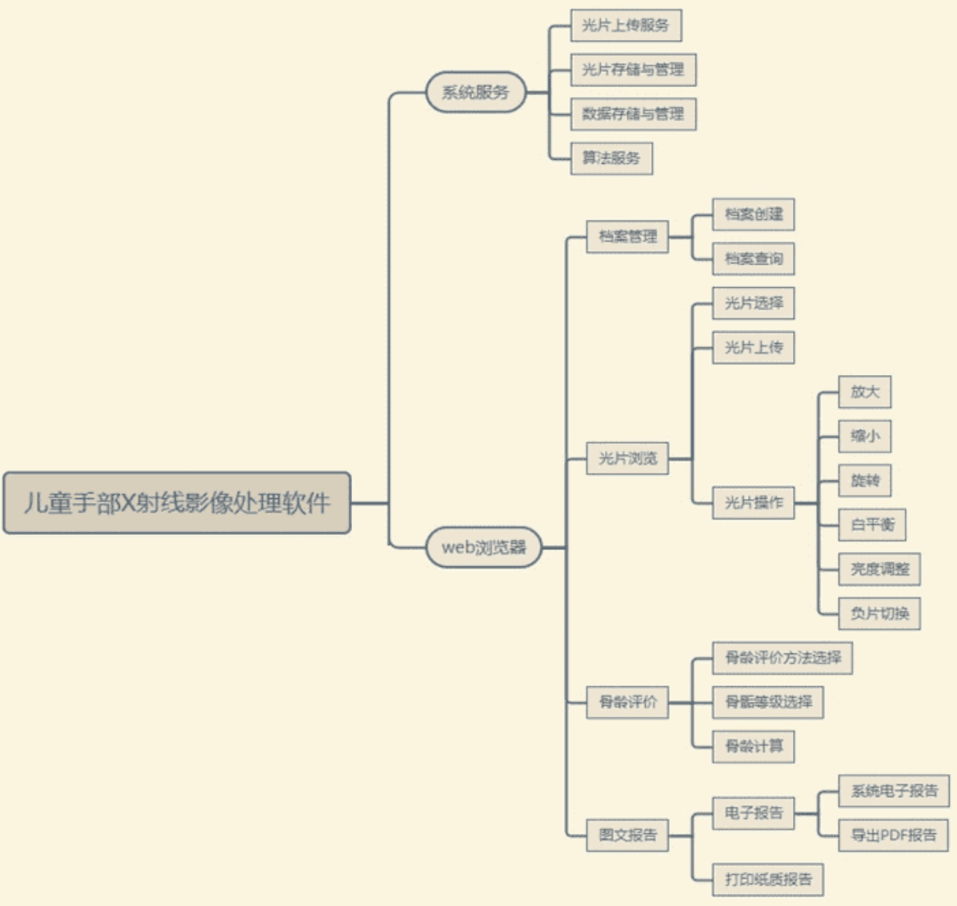
- 程序模块层次结构体系
整个软件系统采用MVC（Model-View-Controller，模型-视图-控制器模
式）架构模式和基于组件的开发方法。整个系统分为三个层次，分别为用户界面层、中央管理内核层以及组件层。其中界面层主要负责为用户提供人机交互
接口、绘制结果方便、快捷、友好地显示等。同时界面层并不实现具体的业务逻辑，而通过使用观察者模式，界面层通过通信接口由中央管理内核层负责调
度业务逻辑。核心组件层按照功能划分规则主要分为视图管理组件、数据通信件、文件读写组件、数据管理组件等，并负责组件的管理、通信接口的设置、API管理与设置等功能。数据层只向上层提供同一个数据接口，核心模块无需关心数据的具体组织和管理，只需要调用数据接口就能获得数据。同时数据接口面向下层抽象封装，在需要支持新的文件格式时，只需要实现这些抽象接口。平台需支持标准的DICOM数据，以后还能继续扩展，支持其他的数据格式，还可只读取当前操作需要的数据，而不是一次性读入所有数据，避免浪费内存，提高CPU使用效率，同时也能提高友好性，避免用户长时间等待数据读取。
3.主要模块功能说明
1、登录模块：
（1）记住密码，勾选后登录账户，自动输入账号密码。
（2）忘记密码，点击后出现联系人员信息。
（3）登录，点击后直接跳转登录界面。
2、首页模块：
（1）显示初诊/新建、复诊/档案、未完成、搜索档案、近期需复
诊、累计评价、服务、报告、资讯、普及文章、专业文章、最新公告和
联系我们。
3、新建模块：
（1）问诊，患者录入基本信息。
（2）骨龄评价，本地上传光片、二维码上传光片，对光片进行亮
度、白平衡、负片、翻转功能。
（3）未完成，存入未完成。
（4）评价报告，展示报告、输入诊断意见。
4、档案模块：
（1）档案搜索，进行档案搜索。
（2）我的病例/其他病例，展示档案列表信息。
5、未完成模块：
（1）未完成搜索，进行未完成搜索。
（2）病例显示，展示未完成信息。

4.全局数据结构说明
“儿童手部X射线影像处理软件” 能够适应信息量大，结构复杂，录入工作繁杂等特点。系统采用现在先进的计算机技术，解决整个过程信息的数字化记录，为规范化、系统化、以及数据的准确处理提供了可靠的保证。

